专有宿主机DDH（Dedicated Host）是阿里云专为企业客户定制优化的云端解决方案，具有物理资源独享、部署更灵活、配置更丰富、性价比更高等特点，可以有效地降低企业上云的TCO（Total Cost of Ownership）。

DDH是指由一个租户独享物理资源的云主机。作为该云主机的唯一租户，您不需要与其他租户共享云主机所有物理资源。您还可以获得这台物理服务器的物理属性信息，包括CPU数量（Socket数）、物理CPU核数、内存大小，并根据宿主机规格创建指定规格族的ECS实例。宿主机规格详情，请参见[宿主机规格](https://help.aliyun.com/document_detail/68564.html#concept-h3g-zzm-tdb)。

观看以下视频了解什么是DDH。

**功能特性**

DDH提供自动部署、关联宿主机等功能，让您灵活部署业务。更多详情，请参见[功能特性](https://help.aliyun.com/document_detail/118938.html#concept-265538)。

**应用场景**

DDH满足严格的安全合规要求，允许您自带许可证（BYOL）上云，有效地降低业务迁移上云的成本。更多详情，请参见[应用场景](https://help.aliyun.com/document_detail/69003.html#concept-eyd-dkn-tdb)。

**产品优势**

与共享宿主机（多租户环境）相比，DDH为您提供一种依托于阿里云虚拟化服务的单租户运行环境，能让您独享一台云主机的所有物理资源，同时还兼具灵活性和弹性。DDH与共享宿主机的区别如下图所示。[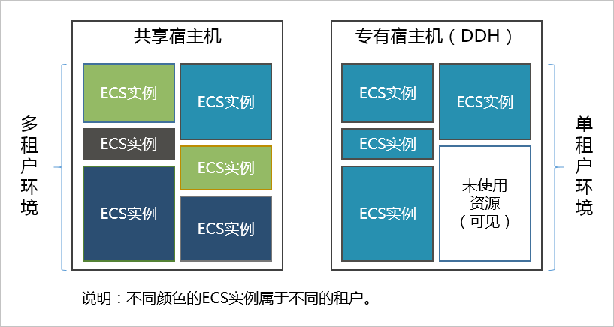](http://static-aliyun-doc.oss-cn-hangzhou.aliyuncs.com/assets/img/zh-CN/1861659951/p894.png)

在DDH上创建的ECS实例继承了基于共享宿主机云服务器ECS的所有功能和性能指标，方便您部署和使用。更多详情，请参见[产品优势](https://help.aliyun.com/document_detail/68964.html#concept-vmb-2kn-tdb)。

与基于共享宿主机的ECS相比，基于专有宿主机的ECS具有以下优点：

* 彻底解决您与其他租户争抢资源的问题。
* 您能获得更高安全性。
* 能满足更严格的合规和监管要求。
* 允许您自带许可证BYOL（Bring-Your-Own-License）上云。
* 在您部署ECS实例时，允许自定义ECS实例所在的宿主机。
* 提供支持自定义ECS实例vCPU和内存配比的宿主机规格。
* 提供CPU超分型宿主机规格，降低单实例部署成本。CPU超分型规格详情，请参见[宿主机规格](https://help.aliyun.com/document_detail/68564.html#concept-h3g-zzm-tdb)

# DDH故障迁移

更新时间：2020-06-16 17:05:56

一台DDH基于一台指定的物理服务器，可能会因为故障而自动停机。为了降低物理故障对您业务的影响，阿里云为您提供DDH故障迁移服务。

您可以在创建DDH时或创建DDH后配置DDH故障迁移。

* 创建DDH时，在**其他设置**区域，选中**宿主机故障时自动迁移**。创建DDH的详细步骤，请参见[创建DDH](https://help.aliyun.com/document_detail/68984.html#task-fbz-5mn-tdb)。
* 创建DDH后，修改DDH故障迁移配置的步骤，请参见[修改DDH故障迁移配置](https://help.aliyun.com/document_detail/120666.html#task-388607)。

**注意** 本地SSD型DDH（例如本地SSD型i2）不支持自行手动迁移和故障时自动迁移。如果本地SSD型DDH出现故障，您可以[提交工单](https://selfservice.console.aliyun.com/ticket/createIndex)申请人工迁移，但迁移后本地盘数据会丢失。

故障迁移服务开启后，当DDH因故障停机时，会自动迁移至健康的DDH。若您未开启DDH故障迁移服务，DDH发生故障停机后，您需要[提交工单](https://selfservice.console.aliyun.com/ticket/createIndex)申请置换一台健康的DDH。

**注意** DDH因故障迁移完成后，DDH ID及ECS实例的元数据（比如实例ID、私有IP地址、公网IP地址）均保持不变，但是由于更换了物理服务器，DDH的机器码会改变。